Familie Bachers Haushaltsbudget
M18 Alternativ: Arbeitsblatt

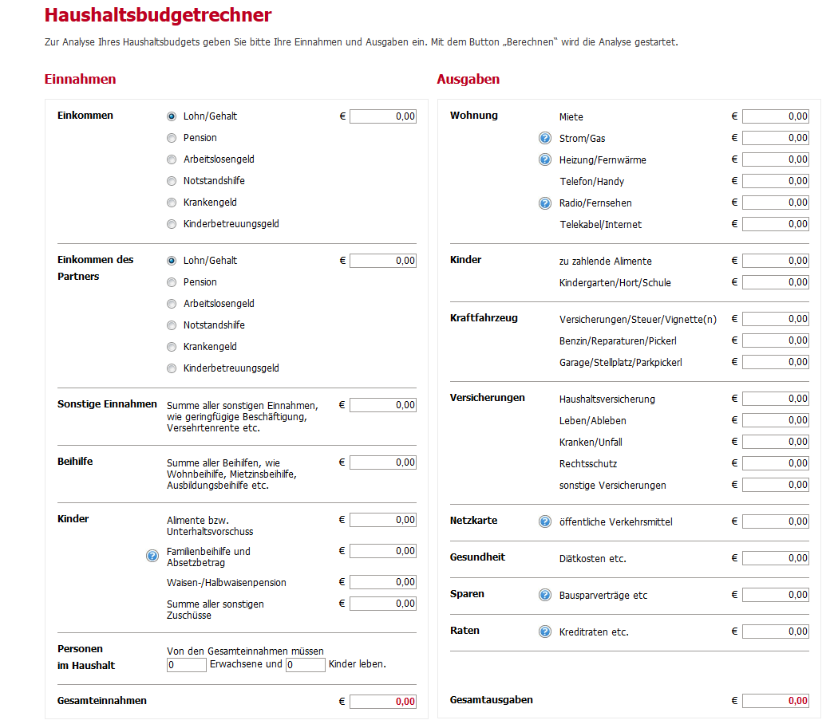
(Arbeiterkammer 2016: Haushaltsbudgetrechner: https://haushaltsbudget.arbeiterkammer.at/ Zugriff: 7.10.2018)

